Zisťovanie vplyvu množstva alkoholu na nehodovosť

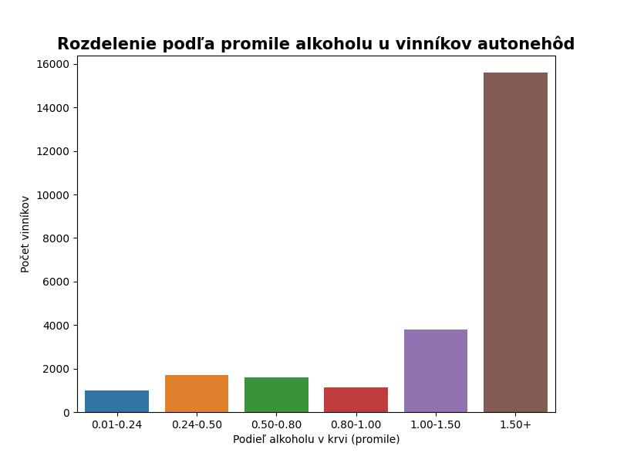

|  |  |  |  |
| --- | --- | --- | --- |
| Promile (‰) u vinníka dopravnej nehody | Počet vinníkov dopravnej nehody s nameraným alkoholom | Prepočet na nápoje (vypočítané na [link](https://www.adc.sk/kalkulacky/alkohol-v-krvi)) | Čas do dosiahnutia hranice 0.00‰ (muž 80kg) |
| 0.01 – 0.24 | 1000 | 5dl Veľké pivo 3.5% | 1h35min |
| 0.24 - 0.50 | 1705 | 5dl Veľké pivo 5% | 2h17min |
| 0.50 - 0.80 | 1594 | 10dl Veľké pivo 5% | 4h34min |
| 0.80 - 1.00 | 1147 | 5dl Víno 12% | 5h29min |
| 1.00 - 1.50 | 3803 | 2.4dl Destilát 40% | 7h18min |
| 1.50+ | 15606 | 25dl (2.5l) Veľké pivo 5% | 11h25min |

To, že alkohol a riadenie vozidla nie je dobrá kombinácia, je snáď každému známe. Na čom sa však všetci nezhodnú sú jednotlivé hranice promile alkoholu v krvi a to, ako veľmi dokážu ľudí obmedziť v bezpečnom riadení vozidla.

V mnohých krajinách sveta je legálna hranica 0.80‰ promile alkoholu, Európa má priemernú hranicu medzi 0 až 0.50‰. Aj v týchto prípadoch sa však väčšinou zachováva nulová tolerancia pre vodičov z povolania a začiatočníkov.

Z poskytnutých dát vyplýva, že tieto hranice majú opodstatnenie. Na jednej strane sú štúdie, ktoré ukazujú, že už pri 0.50‰ má človek spomalený reakčný čas a narušené rozhodovanie v kritických situáciách. Na druhej strane dáta hovoria, že alkohol pri <1.00‰ netvorí nadpolovičnú časť nehôd - ako by sa mohlo na prvý pohľad zdať – pri 314 484/572 934 (55%) nehodách bolo namerané 0‰ alkoholu v krvi. Pri týchto dátach ale nebol pri 231 765/572 934 (40%) nehodách zisťovaný stav vinníka nehody, takže tieto dáta nemusia byť reprezentujúce realitu.